Uchwała Nr XXXI/230/2018
Rady Powiatu Mławskiego
z dnia 26 stycznia 2018 roku

w sprawie przeznaczenia do sprzedaży i ustalenia zasad sprzedaży nieruchomości położonej w Mławie przy ulicy Powstańców Styczniowych, stanowiącej własność Powiatu Mławskiego

Na podstawie art.13 ust.1 i art.37 ust.2 pkt 6 ustawy z dnia 21 sierpnia 1997 roku o gospodarce nieruchomościami (tekst jednolity: Dz. U. z 2016 roku, poz.2147 ze zm.) oraz art.12 pkt 8 lit.a ustawy z dnia 5 czerwca 1998 roku o samorządzie powiatowym (tekst jednolity: Dz. U. z 2017 roku, poz.1868 ze zm.) – Rada Powiatu Mławskiego uchwala, co następuje:

§1

Rada Powiatu Mławskiego przeznacza do sprzedaży nieruchomość stanowiącą własność Powiatu Mławskiego, położoną w Mławie przy ulicy Powstańców Styczniowych, oznaczoną w ewidencji gruntów jako działka numer 267/5 o powierzchni 0,0110 ha, objętą księgą wieczystą o numerze PL1M/00063682/5, prowadzoną przez Sąd Rejonowy w Mławie IV Wydział Ksiąg Wieczystych, która nie może być zagospodarowana jako odrębna nieruchomość.

§2

Sprzedaż nieruchomości nastąpi w drodze bezprzetargowej, w celu poprawienia warunków zagospodarowania nieruchomości przyległej, oznaczonej w ewidencji gruntów jako działki gruntu nr: 248/79 i 248/92, na rzecz użytkownika wieczystego tej nieruchomości, za cenę równą jej wartości rynkowej, określonej przez uprawnionego rzeczoznawcę majątkowego.
Do ceny sprzedaży zostaną doliczone koszty wyceny nieruchomości.

§3

Wykonanie uchwały powierza się Zarządowi Powiatu Mławskiego.

§4
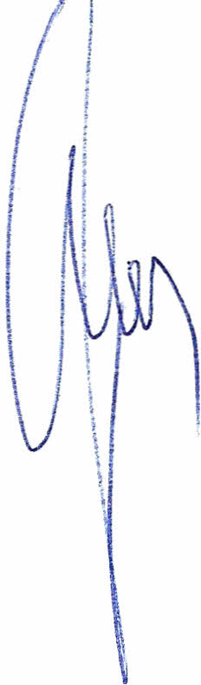
Uchwała wchodzi w życie z dniem podjęcia.

Przewodniczący
Rady Powiatu Mławskiego

Henryk Antczak

U Z A S A D N I E N I E

Paweł Wójcik zwrócił się z wnioskiem do Starostwa Powiatowego w Mławie o sprzedaż w trybie bezprzetargowym działki gruntu nr 267/5, położonej w Mławie przy ulicy Powstańców Styczniowych, na której posadowiona jest część budynków usługowo-handlowych, stanowiących jego własność. Jest on użytkownikiem wieczystym nieruchomości położonej w Mławie, oznaczonej jako działki gruntu nr: 248/79 i 248/92 o łącznej powierzchni 0,0189 ha oraz właścicielem znajdujących się na nich budynków usługowo-handlowych, stanowiących odrębny od gruntu przedmiot własności. Część tych budynków znajduje się na działce nr 267/5, stanowiącej własność Powiatu Mławskiego. Prawa i roszczenia do nakładów poniesionych na budowę tej części budynków Paweł Wójcik nabył od osoby fizycznej – umowami sprzedaży z dnia 22 maja 2001 roku o 27 marca 2004 roku.
Działka nr 267/5 ze względu na swój kształt i powierzchnię nie może być zagospodarowana jako odrębna nieruchomość i w związku z tym została przeznaczona do sprzedaży w trybie bezprzetargowym w celu poprawienia warunków zagospodarowania nieruchomości przyległej.
Wobec powyższego podjęcie uchwały jest zasadne.

